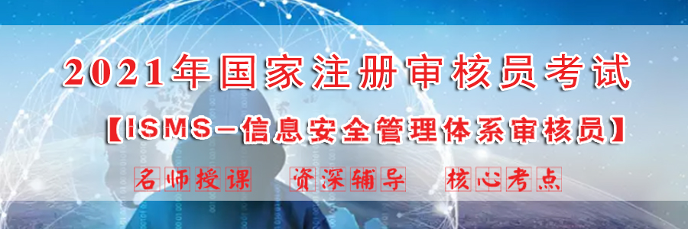

**1F、课程背景**

随着在世界范围内信息化水平的不断发展，信息安全逐渐成为人们关注的焦点，世界范围内的各个机构、组织、个人都在探寻如何保障信息安全的问题。国际发达国家均制定了有关信息安全的本国标准，国际标准化组织(ISO)发布了ISO17799、ISO13335、ISO15408、**ISO27000（信息安全管理体系，英文简称ISMS）**等与信息安全相关的国际标准及技术报告。

认证企业导入**信息安全管理体系(ISMS)**后，能够增强投资者及其他利益相关方的投资信心，协调各个方面的信息管理，从而使管理更为有效，增进企业间电子电子商务往来的信用度，能够建立起网站和贸易伙伴之间的互相信任，随着组织间的电子交流的增加通过信息安全管理的记录可以看到信息安全管理明显的利益，并为广大用户和服务提供商提供一个基础的设备管理。同时，把组织的干扰因素降到最小，创造更大收益。通过认证能保证和证明组织所有的部门对信息安全的承诺。

为使参加信息安全管理体系国家注册审核员考试的人员充分掌握信息安全管理体系知识，了解信息安全法律法规要求，进一步优化体系知识结构，不断提高审核人员信息安全的业务能力和管理水平。我司特开展ISMS信息安全管理体系审核员培训班，**此培训班自愿报名参加**，**具体安排如下:**



**2F、培训收益**

通过系统、全面、内容丰富的培训，结合相关的ISMS信息安全管理体的实例，使学员**不仅能快速提高考试分值，还能快速掌握ISMS审核员的相关专业知识，深入了解现行国内和国际相关法规、标准、要求等，提高在实际工作中建立、实施、运作、监控、评审、维护和改进信息安全管理体系的能力，以更适应市场需求，能够顺利开展相关工作。**

**3F、培训对象**

1. 拟参加2020年CCAA国家注册审核考试的考生；
2. 企事业单位信息安全管理体系负责人；
3. 从事信息安全管理体系工作的业务骨干人员。

**温馨提示：**

（1）切记本班只招ISMS-信息安全管理体系审核员。强烈建议想要参加国家注册审核员统考,学员尽早报名并参加培训，因为根据历年的考试规律发现，从考试报名与到正式考试只有45天左右的时间。提前学习和复习是一次通过国家统考的重要保障。

（2）本班限额招**生50人，**名额有限，核心地区同步招生，建议提早报名学习。

** 4F、尚大优势**

**名师授课**+**资深辅导**+**核心考点**+**独家教材+录播+直播=高通过**

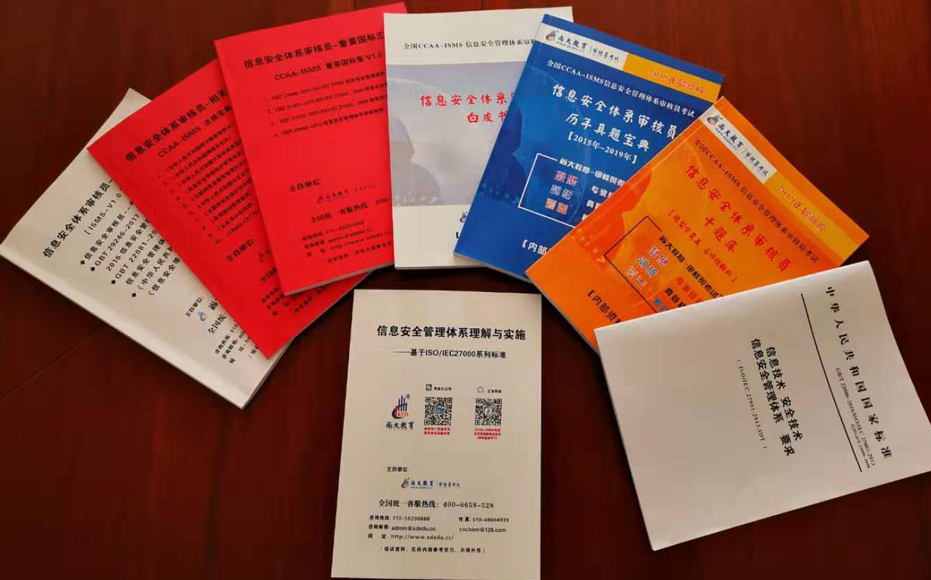

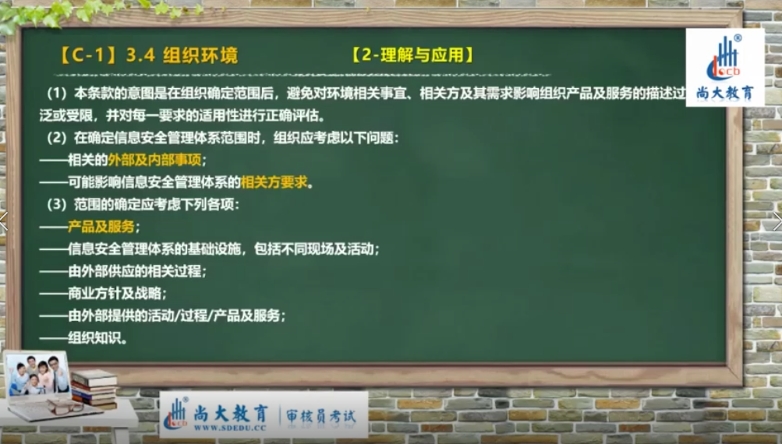

**5F、报名条件**

1. 取得大学专科学历（学信网可查信验证），工作满16年，其中从事认证认可、检验检测等相关工作经历满15年；
2. 取得大学本科学历（学信网可查信验证），工作满4年，其中从事认证认可、检验检测等相关工作经历满2年；
3. 取得研究生学历学历（学信网可查信验证），工作满2年，其中从事认证认可、检验检测等相关工作经历满1年；
4. 取得全日制普通高等教育博士研究生学历（学信网可查信验证）。

**学习专业包括：**信息安全、密码学、计算机科学与技术、计算机应用、电子信息科学与技术、电子信息技术应用、人工智能、计算数学与应用数学、自动化、通信、电气等相关的专业。

**专业工作经历要求：**信息安全管理工作经历；信息安全技术研究与开发及服务工作经历；信息安全相关测评认证工作经历；信息安全教学工作经历；信息安全管理相关标准制修订工作经历。

**备注：以上报名注册条件是根据中国认证认可协会管理体系审核员注册准的CCAA-101-2文件（2018版）要求整理，如果更新，请以最新版为准。**

**6F、培训内容**

1. 信息安全管理体系框架及信息安全标准族介绍；
2. **GB/T 22080-2016/ISO/IEC 27001:2013标准条款、附录A中114个控制目标**和控制项中高频考点解读；
3. 信息安全风险管理及信息安全风险评估实施指南；
4. 信息安全管理体系必考知识点串讲；
5. 信息安全管理体系审核员考试历年考题高频考点串讲；
6. “等保2.0”、《网络安全法》等近期发布信息安全相关知识介绍；

（6）信息安全专业基础知识；

（7）ISMS行业白皮书及相关表格、文档等。

**备注：根据目前的考试大纲发布，如有新的考试大纲发布，我们将及时免费更新内容。**

**7F、证书用途**

（1）职业资格证书可被用人单位认定为中级职称。

（2）安排挂靠可靠机构、赠送审核实践机会。

（3）推荐就业，全职兼职均可，全职**年薪20万起**。

**8F、培训地点、价格**

1. **北京面授班 2021年3月20-22日（3天精讲）+ 考前1周（2天冲刺） 6800元/人**
2. **全国网课直播+录播 5800元/人**

**培训费用：（费用包含复习资料包、高频习题、2021年度新增信息安全法律法规等）**

**（3）汇款账户：**

**收款单位：北京翰林尚大教育科技有限公司**

**开 户 行：中国建设银行北京石景山支行营业部**

**帐 号：1100 1006 6000 5300 5432**

**开户行联行行号:105100006021**

**汇款备注：培训费**

**注:对公账户汇款可开具名称为汇款单位的增值税普通**，**个人汇款开具名称为个人的增值税普通发票。**

**面授班根据全国疫情变化进行调整，如有变化以实际为准。**

**9F、联系方式**

联 系 人：魏老师 电子邮箱：105275854@qq.com

电 话：010-68604939 传 真：010- 68604939

**附件1：ISMS培训班报名回执**

|  |  |  |  |  |  |  |  |  |  |  |  |
| --- | --- | --- | --- | --- | --- | --- | --- | --- | --- | --- | --- |
| **单位名称** |  | | | | | | | | | | |
| **通讯地址** |  | | | | | | | | | | |
| **联 系 人** |  | | | | **E-mail** | | | |  | | |
| **电 话** |  | | | | **传 真** | | | |  | | |
| **身份证号** | **(网站会员填写)：** | | | | | | | | | | |
| **姓 名** | **性别** | **部门** | **职 务** | **电 话** | | | | **手 机** | | | **班 级** |
|  |  |  |  |  | | | |  | | |  |
|  |  |  |  |  | | | |  | | |  |
|  |  |  |  |  | | | |  | | |  |
| **辅导教材** | **□ 订购辅导教材 套 □ 自带辅导教材** | | | | | | | | | | |
| **所报课程** | **□ 《 ISMS审核员培训--面授班 》 □ 《 ISMS审核员培训--网课班》** | | | | | | | | | | |
| **参加地点** | **□北京 □上海 □广州 □深圳　 其他城市( )** | | | | | | | | | | |
| **住宿安排** | **□ 标准间合住 □ 标准间单住 □ 三人间 □ 自行安排** | | | | | | | | | | |
| **费用总额** | **万 仟 佰 拾 元整** | | | | | | **小 写** | | | **￥：** | |
| **付款方式** | **□ 通过银行 □ 在线支付 □ 现金 □ 支付宝** | | | | | | | | | | |
| **汇款方式** | **户 名：北京翰林尚大教育科技有限公司**  **开户行：中国建设银行北京石景山支行营业部**  **帐 号：1100 1006 6000 5300 5432** | | | | | **支付宝企业帐号：admin@sdedu.cc**  **用户名：北京翰林尚大教育科技有限公司** | | | | | |

**附件1：ISMS审核员培训班报名回执**

**注： 1、如报名人员较多时此表格可复印使用，传真件有效，请用正楷字填写，在□处打√。**

**2、通知文件有限，请协助转发组织相关单位报名参加10人以上者优惠10%。**

**3、近期培训课：信息安全工程师、BIM项目、软考中高项课程等，欢迎来电咨询。**

**电 话：（010 ) 56290666 68604939 联系人：魏老师**

**传 真：（010） 68604939 E-mail : 105275854@qq.com**

**更多详情请登录：http://www.sdedu.cc/ISMS**